TRƯỜNG THPT CHUYÊN NGUYỄN TRÃI  TỈNH HẢI DƯƠNG  ĐỀ THI ĐỀ XUẤT | KỲ THI HỌC SINH GIỎI CÁC TRƯỜNG THPT CHUYÊN  KHU VỰC DUYÊN HẢI VÀ ĐỒNG BẰNG BẮC BỘ  NĂM HỌC 2021 - 2022  Môn: SINH HỌC 11  Thời gian làm bài: 180 phút (không kể thời gian giao đề)  (Đề thi gồm 08 trang, 12 câu hỏi)
Câu 1 (2,0 điểm) Trao đổi nước và dinh dưỡng khoáng
Cây gọng vó (Drosera capensis) (Hình 1) là thực vật bắt mồi có các lông với dịch tiết ở bề mặt lá. Thành phần dịch tiết ở bề mặt lá bao gồm chất nhầy dính và enzyme tiêu hóa. Các nhà khoa học tiến hành đo nồng độ và hoạt tính enzyme trong dịch tiết và tỉ số nguyên tố khoáng (nitơ/phospho: N/P, nitơ/kali: N/K và kali/phospho: K/P) trong mô lá của các cây kiểu dại trong điều kiện (ĐK) không có ruồi quả (ĐK1), có mặt ruồi quả (ĐK2) hoặc các cây gọng vó giảm khả năng tiết chất nhày dính trong điều kiện có mặt ruồi quả (ĐK3). Các số liệu được biểu thị ở Bảng 1. Cho biết hoạt tính enzyme trong dịch tiết được đo sau khi tiêu hóa ruồi quả được 24 giờ, thời gian thí nghiệm được thực hiện trong 1 tuần. | 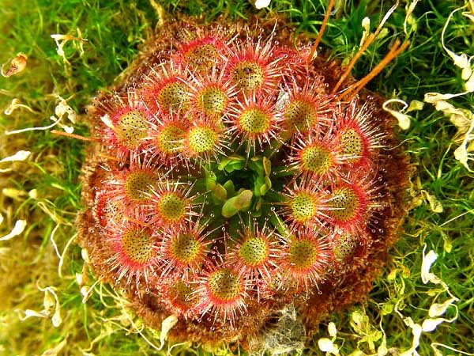  Hình 1
Bảng 1
Điều kiện | Khảo sát đặc điểm dịch tiết |  | Tỉ số nguyên tố ở tổ chức mô lá
Điều kiện | Nồng độ enzyme (mg/mL dịch tiết) | Hoạt tính enzyme (đơn vị/mg protein) | N/P | N/K | K/P
ĐK1 | 25 | 0 | 48 | 1,5 | 38
ĐK2 | 300 | 20 | 30 | 2,8 | 10
ĐK3 | 150 | 5 | 45 | 1,6 | 36
Hãy trả lời các câu hỏi sau:
- Hãy nêu nhận xét và giải thích kết quả thí nghiệm về nồng độ và hoạt tính enzyme trong dịch tiết của các cây gọng vó giữa điều kiện 2 so với điều kiện 1, giữa điều kiện 3 so với điều kiện 2.
- Trong điều kiện môi trường không có mặt ruồi quả, cây gọng có khả năng sống sót hay không? Giải thích.
- Trong số ba loại nguyên tố khoáng (N, P và K); nguyên tố nào được cây gọng vó hấp thu nhiều nhất, nguyên tố nào được cây gọng vó hấp thu ít nhất? Giải thích.
Câu 2 (2,0 điểm) Quang hợp và hô hấp
- Lúa là loài thực vật phổ biến ở Việt Nam và một số quốc gia khác. Trong một nghiên cứu, người ta đã xác định mối tương quan giữa cường độ ánh sáng và vận tốc quang hợp ở cây lúa. Đường ( ) dùng để phân chia các pha (1) và (2).  Hãy trả lời các câu hỏi sau:  - Nếu tăng nồng độ CO₂ cung cấp cho cây lúa thì cường độ quang hợp ở mỗi pha thay đổi như thế nào? Giải thích. | 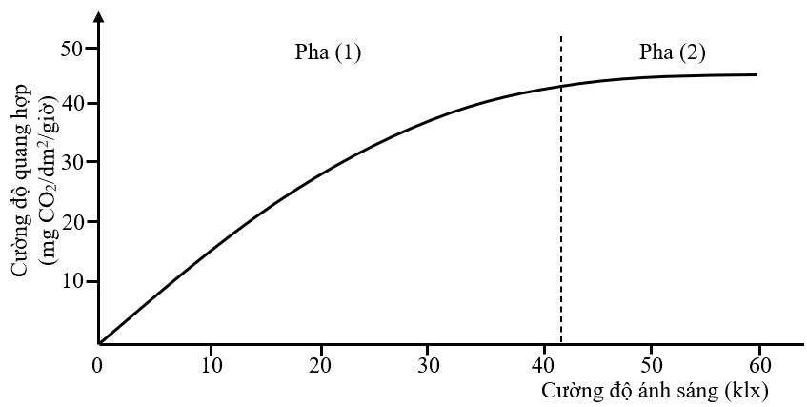  Hình 2.1
- Chỉ số diện tích lá LAI [tỉ số giữa diện tích lá (m² lá)/diện tích đất (m² đất)] là một đại lượng đặc trưng mô tả đặc tính cho tán của hệ sinh thái. Sự hấp thu ánh sáng của quần thể ruộng lúa có thể được mô tả bằng định luật Beer như sau:
ln (I : I_{o}) = - kF. Trong đó: I là cường độ ánh sáng (CĐAS) trong quần thể khi LAI = F, I_{o} là CĐAS tới trên tán lá, F là tổng diện tích lá tích lũy trên đơn vị diện tích đất, k là hệ số hấp thu của lá
Ở cây lúa, lá đứng có k = 0,4; lá rủ có k = 0,8. Khi CĐAS tới giảm 85% sau khi đi qua tán lá thì tán lá đứng hay tán lá rủ có khả năng quang hợp cao hơn? Giải thích.
- DCMU và Paraquat là hai loại thuốc diệt cỏ tác động đến pha sáng của quá trình quang hợp. Trong đó: chất DCMU cạnh tranh với Q_{B} để lấy điện tử cao năng, chất Paraquat cạnh tranh với Fd (ferredoxin) để lấy điện tử cao năng. Trong một thí nghiệm khác, người ta tiến hành chia 20 cây lúa thành hai lô (mỗi lô 10 cây) đem trồng trong điều kiện ánh sáng, dinh dưỡng và nhiệt độ như nhau. Tuy nhiên, ở lô thí nghiệm 1, các cây được xử lí với DCMU; trong lô thí nghiệm 2, các cây được xử lí với Paraquat. Sự thay đổi hàm lượng các chất 3-Phosphoglycerate (3-PG); 1,3-biphosphoglycerate (1,3-BPG) và glyceraldehyde-3-phosphate (G3P) được tạo ra trong pha tối được thể ghi lại qua thời gian. Kết quả được thể hiện ở Hình 2.2 và Hình 2.3.
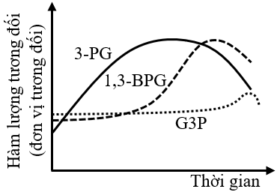  Hình 2.2. Kết quả (a) | 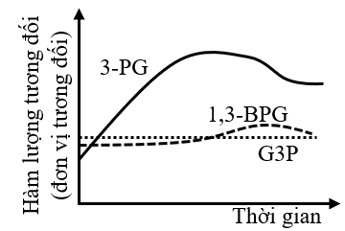  Hình 2.3. Kết quả (b)
Hãy cho biết các kết quả (a), (b) tương ứng với thí nghiệm 1, 2 nào? Giải thích.
- Trong điều hòa chu trình acid citric (TCA), NADH và ATP là hai chất có vai trò quan trọng. Các enzyme trong chu trình được hoạt hóa khi tỉ lệ NADH/NAD⁺ và ATP/ADP bị giảm xuống dưới giá trị ngưỡng, đồng thời chịu ảnh hưởng của nồng độ cơ chất và/hoặc nồng độ sản phẩm. Hình 2.4 thể hiện một số sự kiện điều hòa trong chu trình TCA (Tên viết tắt của các enzyme được ghi trong ô chữ nhật).  Hãy trả lời các câu hỏi sau:  - So sánh cường độ hô hấp của cây lúa mang đột biến mất chức năng ở gen mã hóa enzyme Aldolase so với dạng kiểu dại? Giải thích. | 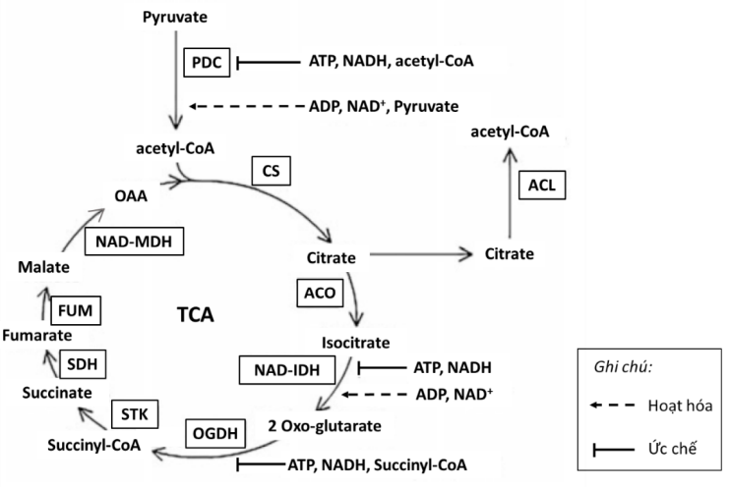  Hình 2.4
- So sánh cường độ hô hấp của cây lúa trong điều kiện nhiệt độ cao, nồng độ CO₂ không khí thấp so với điều kiện nhiệt độ trung bình, nồng độ CO₂ cao? Giải thích.
Câu 3 (2,0 điểm) Sinh trưởng - phát triển, sinh sản, cảm ứng ở thực vật
- Nồng độ muối natri clorua (NaCl) trong đất ảnh hưởng lớn đến sự sinh trưởng của cây. Khi nồng độ muối trong đất cao, thế nước của đất giảm do đó khả năng hấp thụ nước và muối khoáng của cây giảm, nên độ mặn gây ra stress về thẩm thấu (1). Bên cạnh đó, ion Na⁺ trong bào tương can thiệp vào hoạt động các enzyme trao đổi chất, nên độ mặn gây ra stress về ion (2). Do đó, NaCl gây ra 2 hiệu ứng căn bản đối với tế bào thực vật, đều kích thích con đường truyền tín hiệu bắt đầu bằng sự tăng nồng độ Ca²⁺ nội bào ([Ca²⁺]i). Ngược lại, sorbitol chỉ gây stress về thẩm thấu do nó không ion hóa. osca1 và moca1 là hai thể đột biến ở Arabidopsis mang khiếm khuyết về sự tăng [Ca²⁺]i được cảm ứng bởi NaCl. Hình 3.1 và Hình 3.2 lần lượt thể hiện sự tăng [Ca²⁺]i phụ thuộc vào nồng độ NaCl và sorbitol ở cây hoang dại (WT) và hai thể đột biến osca1 và moca1.
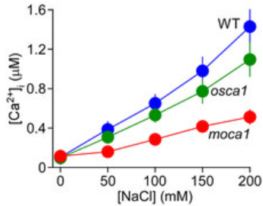  Hình 3.1 | 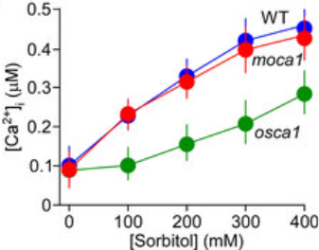  Hình 3.2
Hãy trả lời các câu hỏi sau:
- Trong hai thể đột biến osca1 và moca1; thể đột biến nào có thể nhận biết stress về thẩm thấu, thể đột biến nào có thể nhận biết stress về ion? Giải thích.
- Ảnh hưởng của đột biến kép osca1/moca1 đến sự gia tăng [Ca²⁺]i phụ thuộc vào nồng độ NaCl có nghiêm trọng hơn so với đột biến moca1 không? Giải thích.
- Sự gia tăng [Ca²⁺]i phụ thuộc vào nồng độ sorbitol ở thể đột biến kép osca1/moca1 là tương đương với thể đột biến osca1 hay moca1? Giải thích.
- Strigolactone (SL) là hormone thực vật điều khiển sự phân nhánh chồi cây Arabidopsis thaliana. Ở loài này, người ta phân lập được các thể đột biến mất chức năng (kí hiệu là max1, max2 và max4) của các gen tương ứng liên quan đến SL. Trong đó, gen MAX1 và gen MAX4 mã hóa cho các enzyme tham gia vào con đường tổng hợp SL (Hình 3.3). Trong một thí nghiệm để nghiên cứu ảnh hưởng của các đột biến trên đến sự phân nhánh chồi cây, người ta tiến hành ghép cành, sau đó xác định số nhánh của chồi (Trong thí nghiệm, mARN và protein của các gen MAX không đi qua được vị trí ghép). Kết quả thí nghiệm được thể hiện ở Bảng 3. | 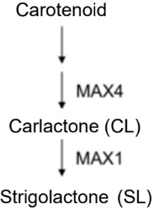  Hình 3.3
Bảng 3. Chú thích: KD là kiểu dại
Chồi | KD | max2 | KD | KD | max1 | max4 | max1 | max4 | max1 | KD | max4 | max2
Rễ | max1 | max2 | max2 | KD | max1 | KD | KD | max1 | max4 | max4 | max4 | KD
Kết quả | 4 | 12 | 4 | 4 | 12 | 4 | 4 | 4 | 12 | 4 | 12 | 11
Hãy trả lời các câu hỏi sau:
- Strigolactone được tổng hợp ở chồi hay rễ? Giải thích.
- Cơ chất của MAX1 được vận chuyển hướng chồi hay hướng rễ? Giải thích.
- Hãy đưa ra một giả thuyết về chức năng của gen MAX2 ở loài A. thaliana? Giải thích.
- Nếu thực hiện ghép chồi max4 với rễ max2 thì kết quả về sự phân nhánh của chồi cây ghép sẽ giống với cây ghép chồi KD - rễ KD hay chồi max2 - rễ KD? Giải thích.
Câu 4 (2,0 điểm) Tiêu hóa, hô hấp
- Trong một thí nghiệm, người ta chia 30 cá thể chuột bình thường; khỏe mạnh; có độ tuổi và các chỉ tiêu sinh lí khác là như nhau thành 3 nhóm khác nhau, mỗi nhóm gồm 10 cá thể (kí hiệu lần lượt là A, B và C). Thành phần trong thức ăn của mỗi nhóm được mô tả dưới đây:
- Nhóm A: ăn thức ăn tiêu chuẩn (đối chứng);
- Nhóm B: ăn thức ăn tiêu chuẩn được bổ sung với hỗn hợp X;
- Nhóm C: ăn thức ăn tiêu chuẩn được bổ sung với hỗn hợp Y.
Sau 14 ngày cho ăn trường diễn theo khẩu phần thức ăn như trên; người ta tiến hành xác định pH nhũ trấp khi vừa mới xuống tá tràng, hàm lượng natri bicacbonat (NaHCO₃) trong dịch tụy, thời gian thức ăn đi từ tá tràng đến đoạn đầu ruột già của mỗi nhóm A, B và C. Kết quả được thể hiện ở Bảng 4.
Bảng 4 (Ở mỗi hàng, các chữ cái theo sau chữ số nếu khác lô đối chứng chỉ khác biệt có ý nghĩa thống kê)
Tiêu chí đánh giá | Nhóm A | Nhóm B | Nhóm C
pH nhũ trấp khi vừa xuống tá tràng | 2,5ª | 2,4ª | 1,5^{b}
Hàm lượng bicacbonat trong dịch tụy (mmol/L) | 100^{ab} | 105^{ab} | 187,6^{ac}
Thời gian thức ăn đi từ tá tràng đến đoạn đầu ruột già (giờ) | 4^{cd} | 2,5^{bc} | 3,7^{cd}
Hãy trả lời các câu hỏi sau:
- Bổ sung hỗn hợp Y vào thức ăn tiêu chuẩn làm thay đổi nồng độ hormone gastrin và GIP (gastric inhibitory polypeptide - peptide ức chế dạ dày) trong máu của nhóm chuột thí nghiệm như thế nào? Giải thích.
- Trong một bữa ăn, lượng dịch vị và dịch tụy được tiết vào lòng ống tiêu hóa lần lượt là a L và 0,28a L. Hãy cho biết nhóm chuột nào có nồng độ glucose máu sau bữa ăn là thấp nhất? Giải thích.
- pH máu được duy trì trong một khoảng giá trị nhất định. Sự thay đổi giá trị pH máu theo hướng axit hóa hay kiềm hóa đều cần có sự tham gia của một số cơ chế điều hòa. Hình 4 minh họa sự thay đổi giá trị pH máu động mạch (Axis 1), nồng độ bicacbonat máu động mạch (mmol/L) (Axis 2) và nồng độ H⁺ máu động mạch (mmol/L) (Axis 3) so với người bình thường (Legend 1). Hãy cho biết các trường hợp từ A đến F trong Hình 4 tương ứng với những mô tả nào dưới đây và giải thích:  - Bệnh nhân mắc bệnh thiếu máu mãn tính;  - Bệnh nhân bị đột quỵ tác động lên thân não;  - Bệnh nhân đột ngột tăng cường quá trình thông khí;  - Bệnh nhân mắc bệnh hen suyễn mãn tính. | 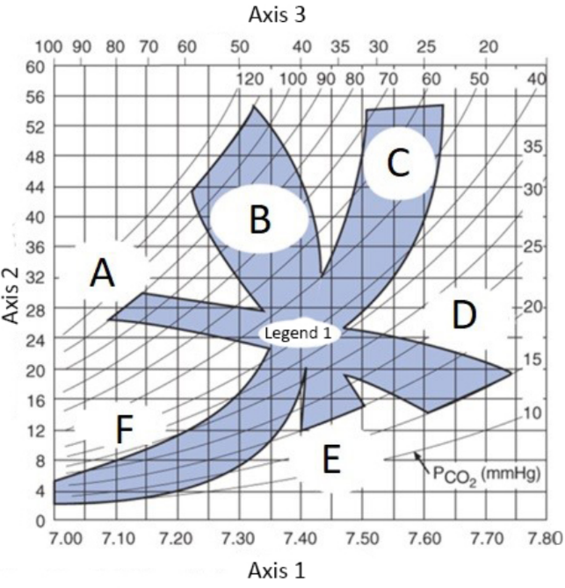  Hình 4
Câu 5 (2,0 điểm) Sinh lí máu, tuần hoàn
- Có bốn mẫu máu của bốn bệnh nhân khác nhau (kí hiệu lần lượt là M1, M2, M3 và M4). Người ta tiến hành xác định nhóm máu của bốn bệnh nhân nói trên bằng phản ứng kháng nguyên - kháng thể. Một phiến sứ với 4 lỗ tròn chứa lần lượt kháng thể $α$, $β$, $α$ + $β$ và nước muối sinh lí (không chứa kháng thể) được dùng để xác định nhóm máu của mỗi bệnh nhân. Ở mỗi xét nghiệm, người ta đã cho vào mỗi lỗ tròn của phiến sứ (đã có sẵn kháng thể) một lượng máu nhỏ của bệnh nhân cần xác định nhóm máu và ghi lại kết quả xuất hiện hiện tượng ngưng kết. Kết quả của các xét nghiệm được thể hiện ở Bảng 5.
Bảng 5. Dấu + là xảy ra ngưng kết, dấu - là không xảy ra ngưng kết
Mẫu | Kháng thể $α$ | Kháng thể $β$ | Kháng thể $α$ + $β$ | Nước muối sinh lí
M1 | - | + | + | -
M2 | - | - | - | -
M3 | + | + | + | +
M4 | + | - | + | -
Hãy xác định nhóm máu của bốn bệnh nhân nói trên? Giải thích.
- Thể tích máu, áp lực máu trong buồng tim và hệ mạch là những chỉ số quan trọng trong nghiên cứu hoạt động tim mạch. Các chỉ số này có tính lặp lại theo chu kì tương ứng với hoạt động của tim. Hình 5.1 thể hiện sự thay đổi thể tích máu và áp lực máu trong buồng tâm thất trái ở một người trưởng thành khỏe mạnh. Hình 5.2 thể hiện sự thay đổi huyết áp tĩnh mạch cảnh trong một chu kì tim bình thường.
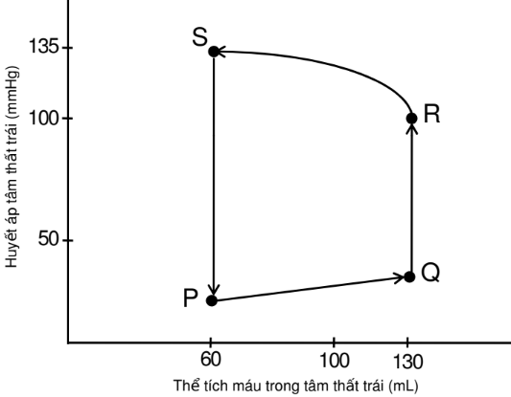  Hình 5.1. Dấu • dùng để phân chia các pha trong chu kì | 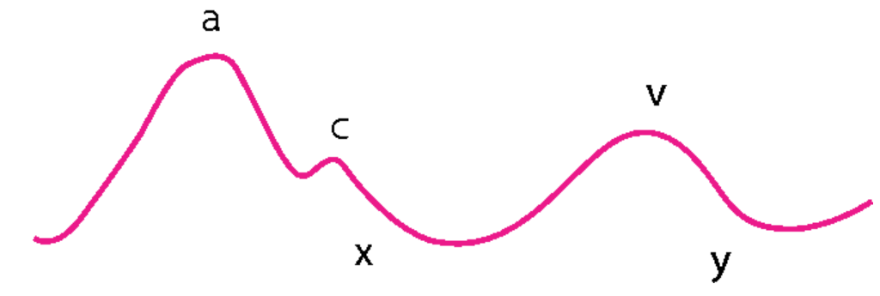  Hình 5.2. Các chữ cái (a, c, x, v và y) thể hiện các sóng thu được trong chu kì. Chiều cao các sóng thể hiện biên độ (độ lớn) của chúng
Hãy trả lời các câu hỏi sau:
- Pha QR tương ứng với pha nào trong chu kì tim? Giải thích.
- Một bệnh nhân mắc dị tật về van tim ở buồng tim bên phải có biên độ sóng (a) lớn hơn so với người bình thường. Nồng độ ion H₂PO₄⁻ trong nước tiểu của bệnh nhân này tăng, giảm hay không đổi so với người bình thường? Giải thích.
- Một bệnh nhân mắc dị tật về van tim ở buồng tim bên phải có biên độ sóng (c) lớn hơn so với người bình thường. Lượng nước tiểu của bệnh nhân này tăng, giảm hay không đổi so với người bình thường? Giải thích.
- Trong 16 phút, lượng O₂ người này tiêu thụ là 4,48 L; lượng O₂ trong máu động mạch cung cấp cho mô và lượng O₂ trong máu tĩnh mạch rời mô lần lượt là 20 mL O₂/dL máu và 15 mL O₂/dL máu. Hãy tính nhịp tim của người này? Giải thích cách tính. Biết rằng, 1 dL = 100 mL.
Câu 6 (2,0 điểm) Bài tiết và cân bằng nội môi
Hoạt động của hệ bài tiết ở người đóng vai trò rất quan trọng đối với cơ thể. Những thay đổi về cấu trúc cũng như chức năng của hệ sẽ gây ra những thay đổi các đặc điểm sinh lí vốn có của cơ thể người. Trong một khảo sát diện rộng để tìm hiểu ảnh hưởng của một số yếu tố đến hệ bài tiết, người ta đã tiến hành xác định điện thế màng neuron lúc nghỉ (1), thể tích và áp lực thẩm thấu của máu (2), áp lực thẩm thấu dịch lọc ở đoạn cuối ống góp (3), nồng độ andosteron huyết tương (4), nồng độ Na⁺ và K⁺ huyết tương (5). Một phần kết quả của khảo sát này được thể hiện ở các Hình 6.1, 6.2, 6.3 và các Bảng 6.1, 6.2 (BT là bình thường).
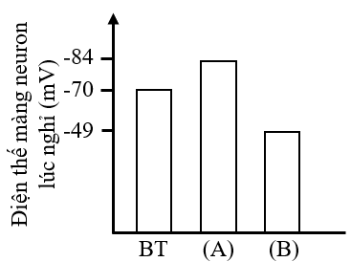  Hình 6.1 | 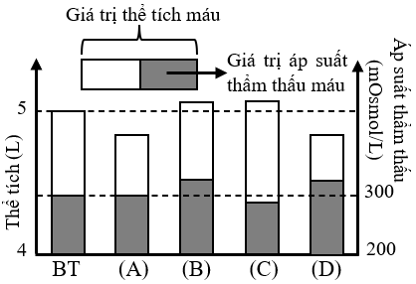  Hình 6.2 |  | 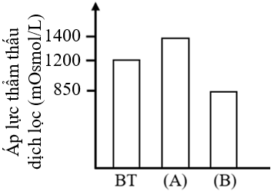  Hình 6.3
Bảng 6.1 (Các giá trị nồng độ andosteron huyết tương được đo ở tư thế đứng) |  | Bảng 6.2
  Kết quả | Nồng độ andosteron huyết tương (pmol/L)
  BT | 111 - 860
  (A) | 98
  (B) | 790
  Kết quả | Nồng độ Na⁺ huyết tương (mmol/L) | Nồng độ K⁺ huyết tương (mmol/L)
  BT | 135 - 145 | 3,5 - 5
  (A) | 150 | 5,6
  (B) | 113 | 2
  (C) | 164 | 1,8
  (D) | 108 | 6,1
Hãy trả lời các câu hỏi sau:
- Ở người đang sử dụng thuốc Furosemide có tác dụng ức chế hoạt động của protein đồng vận chuyển Na⁺ và Cl⁻ đặc hiệu ở thành tế bào ống thận của nhánh lên quai Henle thì kết quả về các chỉ tiêu sinh lí (1), (3), (4) và (5) sẽ tương ứng với kí hiệu nào? Giải thích.
- Ở người ăn nhạt (ít muối NaCl) kéo dài thì kết quả về các chỉ tiêu sinh lí (1), (4) và (5) sẽ tương ứng với kí hiệu nào? Giải thích.
- Ở người tăng nhạy cảm thụ thể hormone ADH ở thành tế bào ống thận thì kết quả về các chỉ tiêu sinh lí (2), (3) và (4) sẽ tương ứng với kí hiệu nào? Giải thích.
- Ở người dùng thuốc aspirin có tính axit kéo dài thì kết quả về các chỉ tiêu sinh lí (1), (4) và (5) sẽ tương ứng với kí hiệu nào? Giải thích.

Câu 7 (2,0 điểm) Cảm ứng, sinh trưởng - phát triển và sinh sản ở động vật
- Người ta tiến hành xác định giá trị điện nghỉ của màng tế bào bằng cách như sau: Thực hiện đo nồng độ các ion Na⁺, K⁺, Ca²⁺ và Cl⁻ ở bên ngoài và bên trong màng tế bào. Đồng thời, mức độ rò rỉ các ion qua kênh đặc hiệu cũng được ghi lại. Kết quả được thể hiện ở Bảng 7.
Bảng 7
Các giá trị  Ion | Nồng độ ion bên ngoài (mmol/L) | Nồng độ ion bên trong (mmol/L) | Mức độ rò rỉ qua kênh đặc hiệu (%)
Na⁺ | 142 | 10 | 1
K⁺ | 5 | 150 | 90
Ca²⁺ | 5 | 0,001 | 1
Cl⁻ | 103 | 4 | 8
Hãy trả lời các câu hỏi sau:
- Điện thế Nernst đối với từng loại ion được xác định theo công thức sau:
$V_{m}$ $=$ $\frac{61,5}{z}$ $×$ $\log{\frac{C_{o}}{C_{i}}}$ (z: điện tích của ion, C_{o}: nồng độ ion ngoại bào, C_{i}: nồng độ ion nội bào)
Hãy tính giá trị điện thế Nernst đối với từng ion nói trên?
- Hãy tính giá trị điện thế nghỉ của màng tế bào nói trên? Giải thích cách tính.
- Hai thí nghiệm được tiến hành để xác định ảnh hưởng của GABA (chất dẫn truyền thần kinh từ neuron tiết ở vùng dưới đồi gây mở các kênh Cl⁻ trên màng sinh chất). Trong thí nghiệm thứ nhất, neuron O được tách và ghi lại sự biến đổi điện thế màng khi có mặt GABA. Kết quả được thể hiện ở Hình 7.1. Ở thí nghiệm 2, người ta thực hiện khảo sát dòng ion Cl⁻ đi qua màng sinh chất của neuron O ở các giá trị điện thế màng khác nhau khi có mặt GABA. Kết quả được thể hiện ở Hình 7.2.
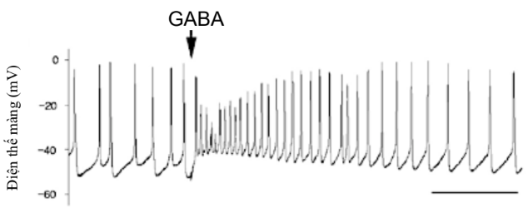  Hình 7.1 | 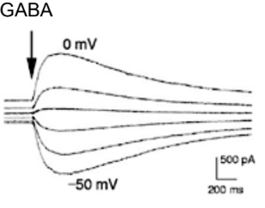  Hình 7.2 (Mỗi khoảng trống là 10 mV)
Biết rằng, nồng độ Na⁺, K⁺và Cl⁻ ngoại bào lần lượt là 150 mM, 7 mM và 120 mM; tuy nhiên, các giá trị ở nội bào là 15 mM, 140 mM và 40 mM.
Hãy trả lời các câu hỏi sau:
- Ban đầu, khi có mặt GABA biên độ điện thế hoạt động tăng, giảm hay không đổi so với trước đó? Giải thích.
- Neosaxitoxin là chất độc thần kinh phong bế kênh Na⁺ trên màng sinh chất của neuron. Khi bổ sung Neosaxitoxin thì giá trị đảo cực tối đa là bao nhiêu? Giải thích.
- Neuron O có khả năng phân giải GABA hay không? Giải thích.
Câu 8 (2,0 điểm) Nội tiết
Rối loạn chức năng tuyến nội tiết có thể chia làm ba loại, tùy thuộc vào hormone bị ảnh hưởng trực tiếp:
- Các rối loạn nội tiết sơ cấp làm thay đổi sản sinh các hormone tác động trực tiếp lên chuyển hóa hoặc phát triển của cơ thể;
- Các rối loạn nội tiết thứ cấp làm thay đổi sản sinh hormone tác động lên các tuyến khác;
- Các rối loạn nội tiết hậu thứ cấp (tertiary) ảnh hưởng lên vùng dưới đồi.
Ba cá thể chuột trưởng thành (kí hiệu lần lượt là I, II và III) mang bất thường về nồng độ hormone tiroxin trong máu. Người ta tiến hành xác định nồng độ hormone TSH ở thời điểm trước và sau khi tiêm TRH. Kết quả được thể hiện ở Hình 8. BT là chuột bình thường, khỏe mạnh.
Hãy trả lời các câu hỏi sau:
- Hãy xác định các cá thể chuột I, II và III mang rối loạn nội tiết sơ cấp, thứ cấp hay hậu thứ cấp? Giải thích.  - Trong ba cá thể chuột I, II và III, cá thể nào chắc chắn có khả năng chịu lạnh kém? Giải thích.  - Rexinoid là một chất có tác dụng bám và khóa thụ thể của TRH. Nếu tiến hành tiêm rexinoid thay vì TRH thì có thể phát hiện được chính xác tình trạng rối loạn nội tiết ở những cá thể chuột nào? Giải thích. | 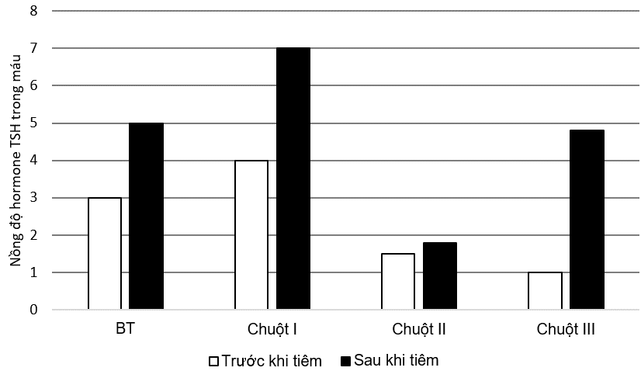  Hình 8
Câu 9 (1,0 điểm) Phương án thực hành
Hình 9 là một phần lát cắt ngang qua cơ quan sinh dưỡng của thực vật. Các chữ số từ 1 đến 5 thể hiện một số cấu trúc trong cơ quan sinh dưỡng đó.  Hãy trả lời các câu hỏi sau:  - Vi phẫu trong Hình 9 là vi phẫu thân hay vi phẫu rễ? Giải thích.  - Loài thực vật này thuộc nhóm thực vật Một lá mầm hay Hai lá mầm? Giải thích.  - Hãy cho biết các chữ số từ 1 đến 5 thể hiện những cấu trúc nào?  - Nhận xét sự sắp xếp của các tế bào trong cấu trúc 1. | 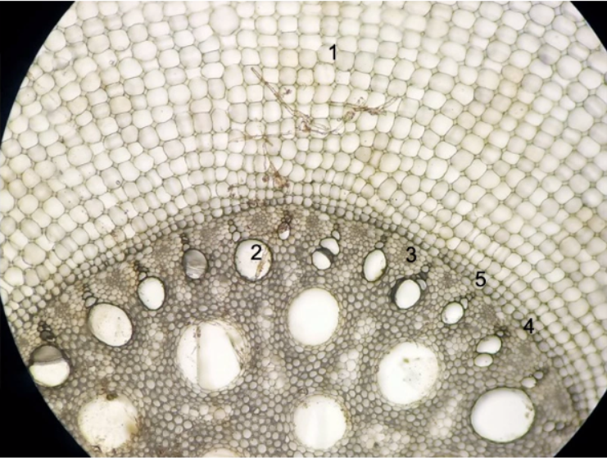  Hình 9
Câu 10 (3,0 điểm) Di truyền phân tử, điều hòa hoạt động gen
- Các gen ở vi khuẩn E. coli được khởi động phiên mã nhờ ARN polymerase nhận biết và liên kết vào các hộp -10 (5’-TATAAT-3’) và -35 (5’-TTGACA-3’) trong vùng khởi động của gen. Một gen có sản phẩm phiên mã chứa 2 nucleotit đầu tiên là 5’-AG-3’, đồng thời có trình tự vùng khởi động như sau:
Do mỗi mạch của phân tử ADN sợi kép đều có thể làm khuôn phiên mã, nên sự phiên mã có thể diễn ra theo một trong hai chiều ① hoặc ② như ở hình trên. Hãy trả lời các câu hỏi dưới đây và giải thích:
- Điểm khởi đầu phiên mã và các hộp -10 và -35 tương ứng với các vị trí nucleotit nào?
- Chiều phiên mã với trình tự khởi động nêu trên theo chiều ① hay chiều ②?
- Mạch trình tự 5’→ 3’ ở trên là mạch làm khuôn phiên mã hay mạch mã hóa?
- ARN polymerase nhận biết hộp -10 và -35 trên phân tử ADN sợi kép bằng cách nào?
- Bạn muốn nghiên cứu tương tác giữa DNA gắn kết nucleosome và một deacetylase histone cụ thể. Bạn thực hiện một thí nghiệm để xác định sự tương tác giữa DNA và protein dựa trên sự di chuyển (phương pháp điện di EMSA).
Bạn sử dụng một ³²P đánh dấu kết thúc, mẫu DNA tuyến tính chứa hai vị trí định vị nucleosome. Bạn tập hợp hai nucleosome trên. Mẫu DNA trước khi ủ không có histone deacetyllase và có histone deacetylase. Đối với một số phản ứng, bạn sử dụng các nucleosome không thay đổi. Đối với các phản ứng khác, bạn sử dụng các nucleosome được methyl hóa ở lysine 36 của histone protein H3.

- Dựa vào dữ liệu, đề xuất một mô hình tương tác giữa deacetylase histone và nucleosome-liên kết DNA..  - Bạn dự đoán loại protein miền nào cho phép deacetylase histon tương tác với nucleosome? | 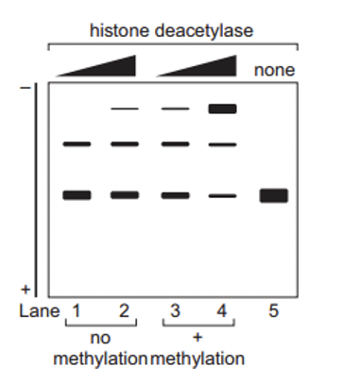
- Người ta phân lập được 5 thể đột biến liên quan đến operon trp. Tiến hành phân tích ADN của các thể đột biến, người ta thấy mỗi chủng mang 1 trong 5 đột biến sau: trpR⁻, trpO⁻, trpP⁻, trpE⁻ và trpC⁻ (các đột biến này đều là các đột biến mất chức năng). Tiến hành phân lập đoạn ADN mang operon trp từ mỗi thể đột biến (gọi là thể cho) và biến nạp đoạn ADN này vào các thể đột biến khác tạo ra chủng lưỡng bội từng phần (gọi là thể nhận). Sau đó, các thể nhận được nuôi trên môi trường tối thiểu không chứa axit amin tryptophan. Sự sinh trưởng của các thể nhận được thể hiện ở bảng 10.
Hãy xác định đột biến mà các thể đột biến M1-M5 mang? Giải thích.
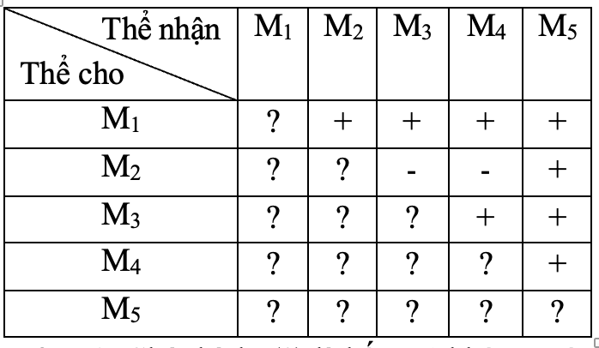
Bảng 10: Chú thích: (?) là kết quả không mô tả, (+) sinh trưởng, (-) không sinh trưởng

---------- HẾT ----------
- Thí sinh KHÔNG được sử dụng tài liệu;
- Cán bộ coi thi KHÔNG giải thích gì thêm.
- Người ra đề: Phạm Thị Thu Trang – Tổ Sinh – CN – THPT Chuyên Nguyễn Trãi – Hải Dương.
- Số điện thoại liên hệ: 0868.680.086
Người ra đề

Phạm Thị Thu Trang

